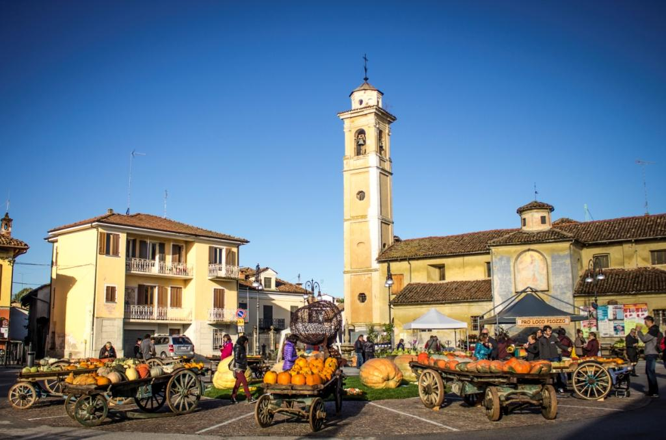

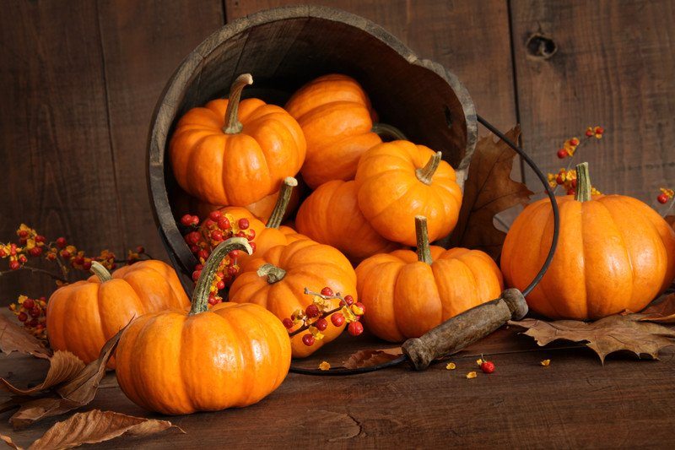

ORGANIZZAZIONE TECNICA: Organizzazione Tecnica : Canella Tours- All Travel Srl
ETSI Sede di Novara tel. 0321-6751054 - 6751042 fax 0321/6751041 etsi@cislnovara

Partenza dai luoghi convenuti ed arrivo a Piozzo:
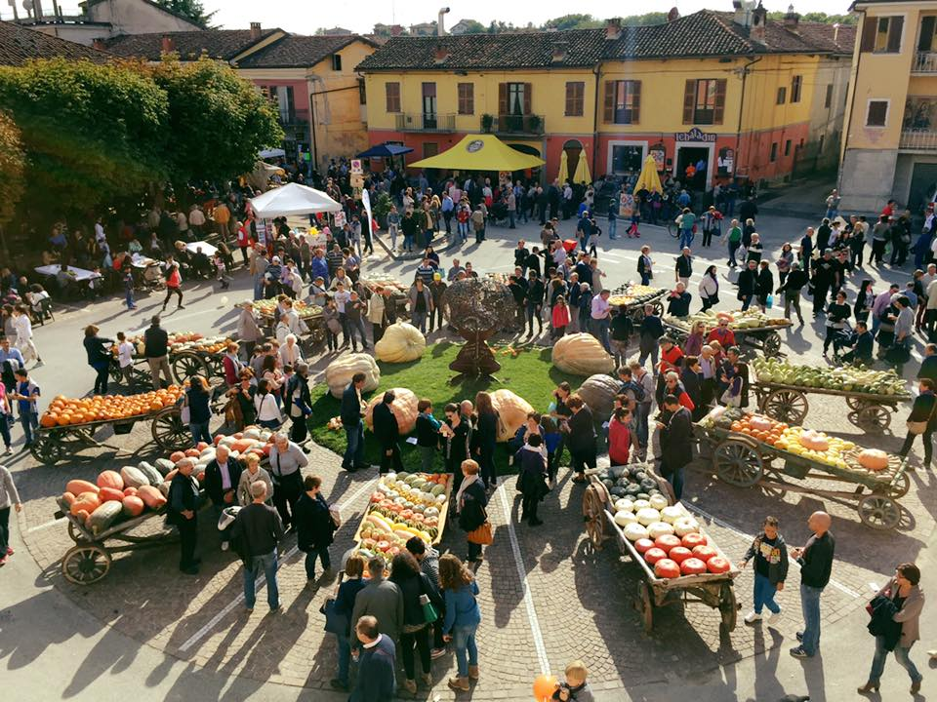
piccolo e ridente paese affacciato sulla Langa “vinatera”, ha -della Langa in cui si rispecchia- il profumo e le suggestioni più intense.
Ricco di storia e di tradizioni, vanta origini antichissime e la bellezza di tredici tra chiese e cappelle, un castello, alcuni edifici di pregevole interesse artistico ed un suggestivo belvedere.
Qui si tiene una manifestazione interamente dedicata alla zucca e ai suoi derivati.
Ogni anno alla prima domenica di ottobre Il piccolo paese in provincia di Cuneo, famoso in tutto il mondo per la sua birra, si tingerà di arancio in un trionfo di colori, di forme e di sapienti accostamenti con piccoli capolavori di creatività.
Tutte le zucche, più di 450 varietà, sono coltivate a Piozzo ma i semi provengono da ogni angolo del mondo e verranno esposte su antichi carri agricoli , birocci, carretti e “tombarei”( carro con il piano di carico o tutto il cassone ribaltabile) dove si potranno acquistare nelle centinaia di stand allestiti anche con prodotti derivati della zucca.
Non mancheranno le degustazioni dei prodotti tipici alla zucca dolci e salati, il tutto in una cornice allegra e colorata per le vie del centro storico.

La fiera della zucca di Piozzo nasce nel 1994 in virtù di una tradizione degli antichi abitanti , che avevano l’abitudine, mentre si recavano a lavorare nei campi, di tenere sempre appesa a un fianco, e piena di buon vino, una zucca a forma di bottiglia che diventò un simbolo, dando luogo ad una sorta di competizione tra compaesani a chi aveva la più bella.
Al termine della visita libera, trasferimento al ristorante con menù a base di zucca.
In serata partenza per il ritorno alle proprie sedi.
La quota comprende:
- Accompagnatore ETSI.
- Viaggio in Bus
- Ingresso alla fiera
- Pranzo in Ristorante con bevande
- Assicurazione
La quota non comprende:
- Eventuali altri ingressi
- Extra personali
- Tutto quanto non indicato nella voce “la quota comprende”

